Ваза из бутылки и шпагата

Вам понадобится:
- Шпагат;
- Стеклянная бутылка;
- Леска;
- Горячий клей или «Момент кристалл»;
- Клей ПВА;
- Спирт;
- Ватные диски;
- Ножницы;
- Фурнитура (бисер, пайетки, бусинки, блестки и т.п.);
- Бесцветный лак.

Инструкция:
- Возьмите любую пустую стеклянную бутылку, тщательно ее вымойте и обсушите. Обезжирьте бутылку спиртом, после чего обмажьте ПВА и плотно обмотайте шпагатом до горлышка (витки его располагайте близко друг к другу, чтобы не было видно стекла).
- Горлышко бутылки украсьте бисером или бусинками. Для этого нанижите бусинки на леску, крайнюю закрепите узелком. Обмажьте горлышко ПВА, после чего приклейте нитку из бусинок плотно друг к другу.
- Оставьте бутылку на некоторое время, чтобы материалы схватились и плотно приклеились к бутылке. После часть бутылки, обмотанной шпагатом, украсьте узором из бусинок, приклеивая их «Моментом». Узор может быть любым – цветы, абстрактные фигуры и т.п.
- Когда Вы полностью украсите бутылку, оставьте ее подсохнуть. При желании можете покрыть вазу из бутылки прозрачным лаком, чтобы закрепить результат.
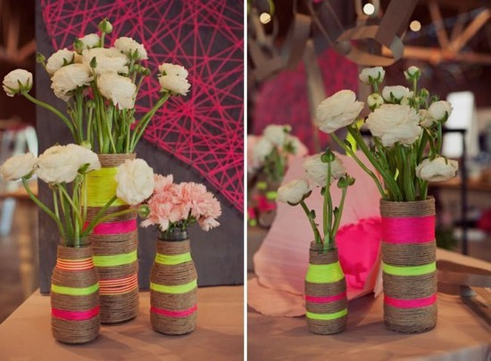

Шкатулка из винных пробок своими руками

Вам понадобится:
- Мешковина, бархат или любая другая ткань;
- Пробки от вина;
- Клей ПВА;
- Ножницы;
- Гофрированный картон;
- Канцелярский нож;
- Клеевой пистолет;
- Бесцветный лак;
- Карандаш;
- Линейка;
- Морилка;
- Краска;
- Кисть;
- Шпагат.

Инструкция:
- Если после праздника у Вас осталось много винных пробок, можно сделать эксклюзивную шкатулку для всяких мелочей. На картоне сделайте чертеж будущей шкатулки с учетом необходимых параметров.
- Вырежьте заготовку и соберите ее, сгибая в нужных местах для придания ей формы. Получившуюся коробку аккуратно задекорируйте выбранной тканью.
- Разрежьте пробки так, чтобы их можно было приклеить к каркасу шкатулки. Половинками пробок оклейте шкатулку. В случае, если у Вас образовались пустоты между пробками, задекорируйте их пробковой крошкой.
- Готовую шкатулку можете покрасить в любой понравившийся Вам цвет или оставить без изменений. Покройте изделие лаком и дождитесь высыхания.
- Крышку шкатулки задекорируйте шпагатом.
- При желании из винных пробок можно сделать все что угодно: напольные коврики, шторы для дачи, фоторамку, стенд для бижутерии, скворечники и домики для животных, подставки, подносы, украшения к Новому году и др. праздникам.
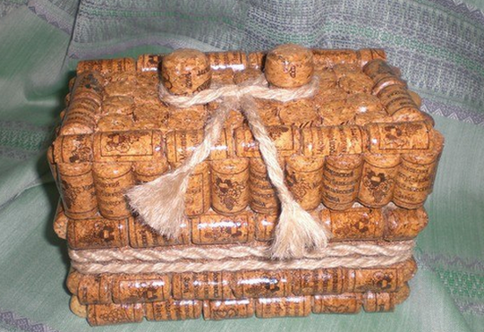
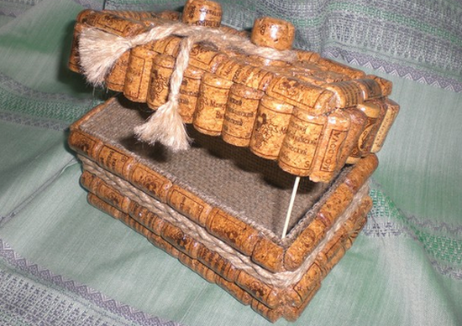

Барабан из жестяной банки

Вам понадобится:
- Жестяная банка;
- Клей ПВА;
- Металлизированная цветная бумага;
- Атласная лента;
- Ножницы;
- Бамбуковые шпажки или палочки;
- Декоративные наклейки или картинки.

Инструкция:
- Тщательно вымойте жестяную банку, обсушите ее. Оклейте банку бумагой, дождитесь высыхания. Задекорируйте будущий барабан выбранными наклейками. Не нужно полностью декорировать банку наклейками, достаточно 4 – 5 шт. равномерно распределить по всей поверхности.
- Откройте крышку банки, вложите атласную ленту и плотно закройте крышкой. Подберите палочки для барабана

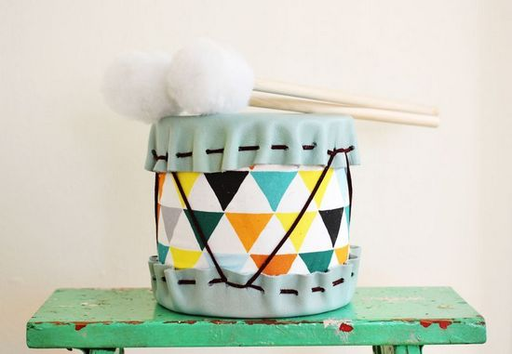

Яблоко из пластиковой бутылки

Вам понадобится:
- Пластиковые бутылки – 2 шт.
- Цветной картон;
- Кусочки ткани;
- Клей «Момент кристалл»;
- Ножницы;
- Шило;
- Дырокол;
- Веточка.

Инструкция:
- Аккуратно отрежьте донышки от 2-х бутылок. Используя дырокол, сделайте по 1-му отверстию на каждой половинке. В 1-ой половинке сделайте отверстие шилом, вставьте веточку. С обратной стороны зафиксируйте ветку клеем.
- Из бумаги или ткани вырежьте листья, приклейте к веточке. В отверстия проденьте ленточку и завяжите ее. В готовое «яблочко» можно положить конфеты и другие сладости.

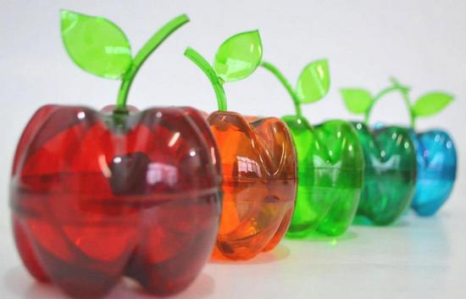

Топ-7 поделок из домашнего «мусора»
Мусор в квартире остается не только после ремонта – это факт. Любой мало-мальски крупный праздник, каникулы или просто не вовремя разобранный портфель приводит к появлению домашних (и не только) «потеряшек». Одинокие носки, винные пробки, остатки пенопласта и многое-многое другое, что может быть найдено в обычной квартире, легко и просто превращается в милые поделки своими руками. Обратите на них внимание – скоро каникулы.
Новая жизнь валяющегося теннисного мяча

Остатки проволоки и лишний, подсохший лак для ногтей
Старые тарелки и диски – объединяйтесь!

Только для любителей ядрышек

И уж конечно ни в коем случае не стоит расставаться с россыпью пуговиц

Более того! Вы просто не поверите, что можно сделать из пластиковых ложек

И просто из обруча и старых футболок
